**Enunciado**

Usted ha sido contratado para plantear una propuesta de diseño web de las paginas de registro y login de la empresa “X”. Esta debe cumplir con todos los requisitos que se describirán en los apartados descritos mas abajo en este documento.

**Requerimientos**

**Funcionales**

El objetivo principal es desarrollar un prototipo funcional de una aplicación Web. Utilizando los conocimientos adquiridos en clase se requiere desarrollar la interfaz Web sin almacenamiento de datos, tipo cascarón, necesaria para simular los requerimientos funcionales

* Proceso de registro de usuario.
* Página que simula el proceso de autenticación.

Se va a realizar una página web estilo landing page en la cual cumpla los requerimientos solicitados por el cliente escogido, en donde debe contener los siguientes:



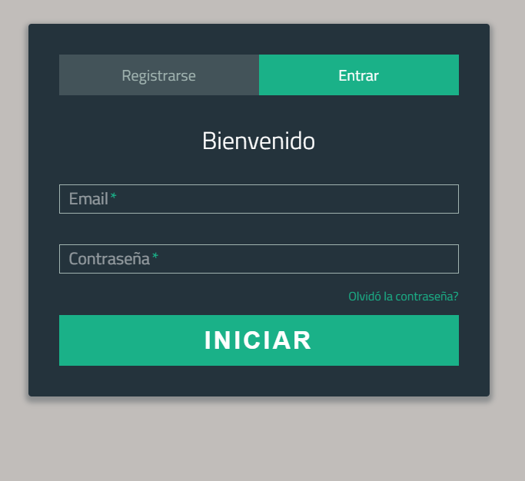

**Técnicos**

Con respecto a los requerimientos técnicos del proyecto se espera que:

* Utilizar elementos de HTML5.
* Css

**Calificación:**

|  |  |  |
| --- | --- | --- |
| **Requisito** | **Puntos** | **Notas** |
| Login | **5** |  |
| Registro | **5** |  |
| Assets (css, img ,links) | **5** |  |
| Buenas Prácticas | **5** |  |
| Total | **100** |  |